

**QUALIDADE DE SOFTWARE**

Lucas Tsunoda Silveira

Avaliação de Qualidade do Samsung Galaxy S22

São Paulo

2024

# RESUMO

O Galaxy S22 é o modelo mais simples e barato da sua geração, mas apresenta ótimas qualidades. Seu design é compacto e tem a traseira de vidro, trazendo muita elegância. A qualidade e resolução da tela são impressionantes, o brilho é forte e a taxa de atualização muito ampla. A qualidade do som estéreo é excelente e com ótimo potencial. O processador é rápido, rodando facilmente todos os jogos. A câmera pode registra fotos mais nítidas e a teleobjetiva trouxe muitos avanços. A relação custo-benefício é enorme, sendo um dos melhores smartphones até hoje em 2024.

# SUMÁRIO

1. RESUMO 2

2. SUMÁRIO 3

3. INTRODUÇÃO 4

4. O PROJETO 5

4.1 Detalhes do produto ou serviço 5

4.2 Tabela de Análise 5

4.3 Relatório 6

4.4 Evidências 7

4.5 Onde encontrar 8

5. CONCLUSÃO 8

6. REFERÊNCIAS BIBLIOGRÁFICAS 8

# INTRODUÇÃO

Os smartphones fazem parte da vida de todas as pessoas. Servem como desde alarmes, guias de endereço, meio de comunicação, câmera fotográfica, gravador de vídeo, agenda, meio de entretenimento (acesso a servidor streaming, rede sociais, jogos), até acesso a cursos e artigos científicos. Irei avaliar o smartphone Samsung Galaxy S22, analisando as suas qualidades e defeitos em todos os seus aspectos.

Ele era um smartphone top de linha no seu lançamento. Espero confirmar nesta análise, se ele continua sendo um smartphone de boa qualidade. Pretendo verificar, se o Samsung Galaxy S22 apresenta um ótimo custo-benefício ainda em 2024.

# O PROJETO

## Detalhes do produto ou serviço

|  |  |
| --- | --- |
| **Nome do produto ou serviço:** | Samsung Galaxy S22 |
| **Fabricante:** | Samsung |
| **Tempo de uso:** | Um ano e dois meses. |
| **Outros detalhes relevantes sobre o produto:** | É um smartphone de última geração. |

## Tabela de Análise

|  |  |  |
| --- | --- | --- |
| **Característica** | **Sua percepção** | **Referência da evidência [caso tenha]** |
| **Usabilidade:** | A usabilidade é boa, principalmente a performance que é bem rápido e com bom desempenho. |  |
| **Matéria prima:** | É feito com armor aluminum que é um alumínio bem forte é resistente. Também utiliza Corning® Gorilla® Glass Victus®+ para a tela, também muito resistente. |  |
| **Performance:** | Excelente performance, bem rápido e com bom desempenho. |  |
| **Design:** | Possui um design limpo com superfícies retas na frente quanto pra trás e com cantos arredondados, a tela quase não possui bordas em uma moldura fina e polida, o meu smartphone é na cor preta |  |
| **Duração da Bateria** | A bateria se adapta da forma inteligente como você usa o seu celular, fazendo ele durar mais de 24 horas. |  |

## Relatório

A usabilidade é boa, principalmente porque tem uma excelente performance. É bem rápido e com bom desempenho, pois ele usa o Snapdragon 8 Gen 1 ¹ ².

Possui um design limpo com superfícies retas na frente quanto atrás, com cantos arredondados. A tela quase não possui bordas, tem uma moldura fina e polida. Vem em várias cores como rose, verde, preto e branco, agradando vários clientes.

O Galaxy S22 é o primeiro modelo da série S feito com Armor Aluminum que é muito forte, sendo resistente para levar o smartphone tranquilamente para qualquer parte ². O Corning® Gorilla® Glass Victus®+ é um vidro muito resistente, que foi utilizado na parte da frente e atrás do aparelho². Assim, o usuário se preocupa menos com quedas acidentais. Meu celular sofreu várias quedas e não sofreu nenhum dano.

A durabilidade do hardware é excelente e isso se repete no software. A Samsung se comprometeu em dar aos usuários os melhores desempenhos e experiencias móveis, pois toda a série Galaxy S22 terá suporte até quatro gerações de upgrades do sistema operacional Android 11².

A bateria é robusta e dura um dia inteiro, com carregamento rápido de 25W. A bateria se adapta da forma inteligente como você usa o seu celular, fazendo ele durar mais de 24 horas².

O Galaxy S22 conta com uma potente câmera principal de 50 MP, lente teleobjetiva de 10 MP e Ultra-Wide2 de 12 MP. A câmera fotográfica permite que os usuários do Galaxy S22 da Samsung tirem fotos nítidas, pois vem equipado com a tecnologia de Inteligência Artificial². Pude comprovar que as fotos saíram excelentes, até mesmo em ambientes com pouca luz. A sua teleobjetiva permite que as fotos mais distantes fiquem muito nítidas.

## Evidências

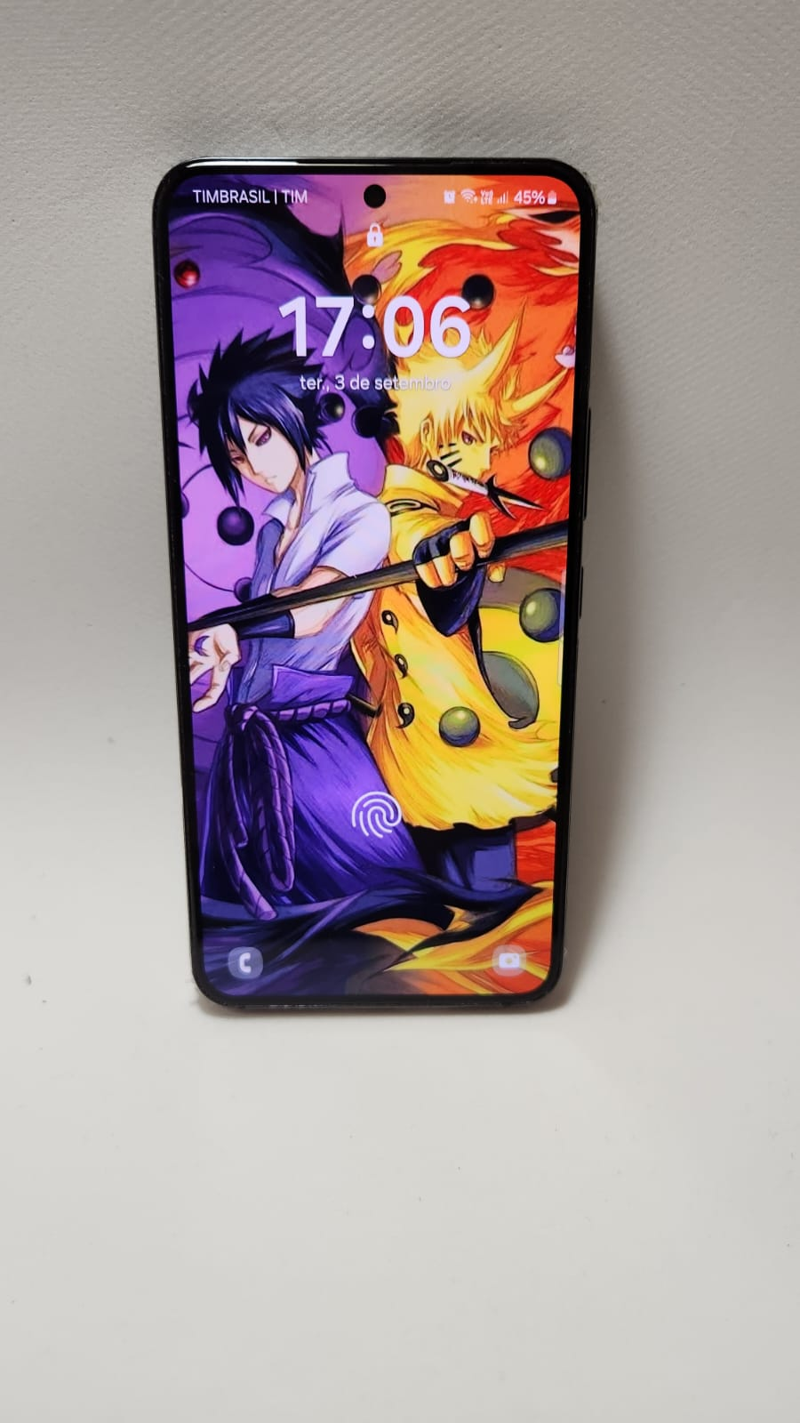

Imagem 1: Samsung Galaxy S22 (Vista anterior) demostrando a excelente qualidade da tela e o design limpo e elegante.

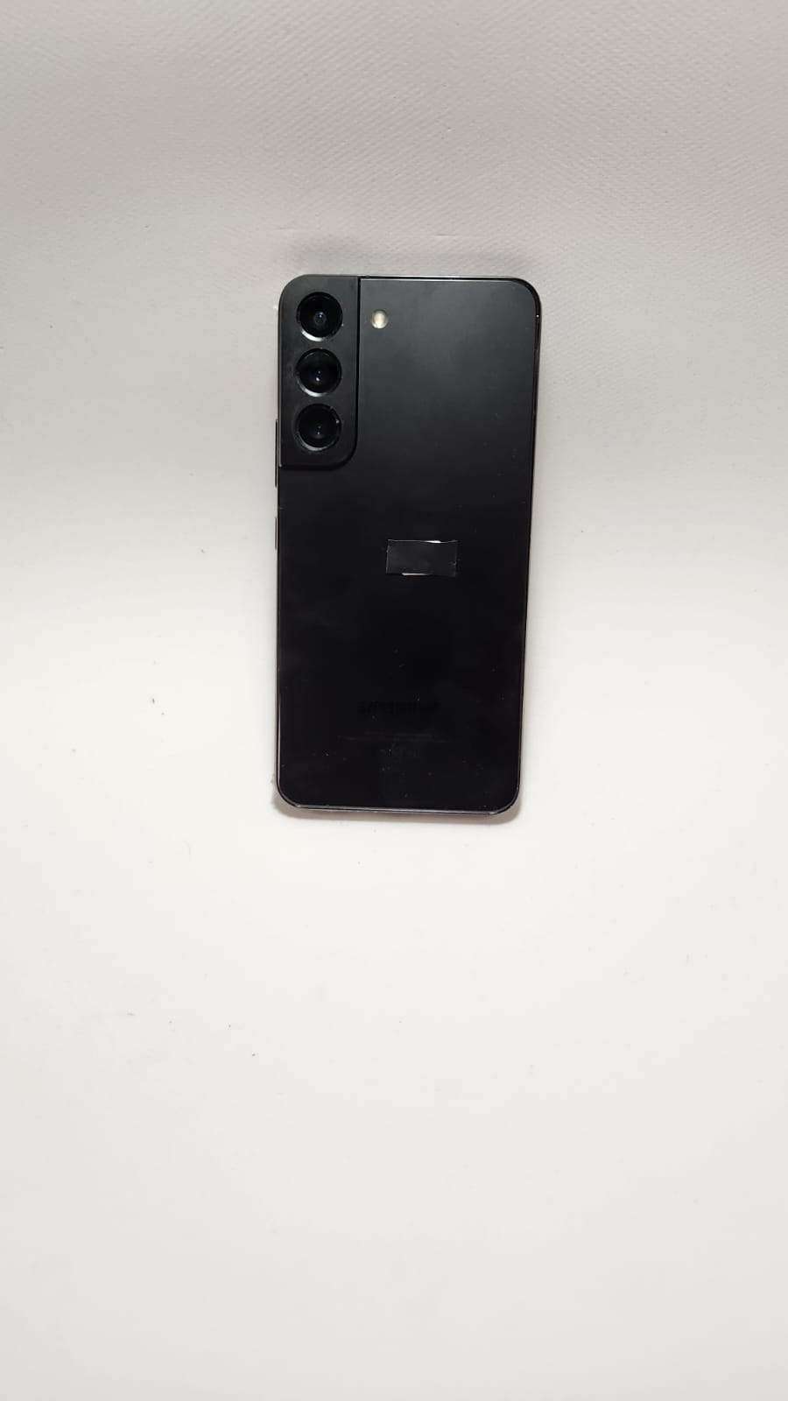

Imagem 2: Samsung Galaxy S22 (Vista posterior) demonstrando as três câmeras.

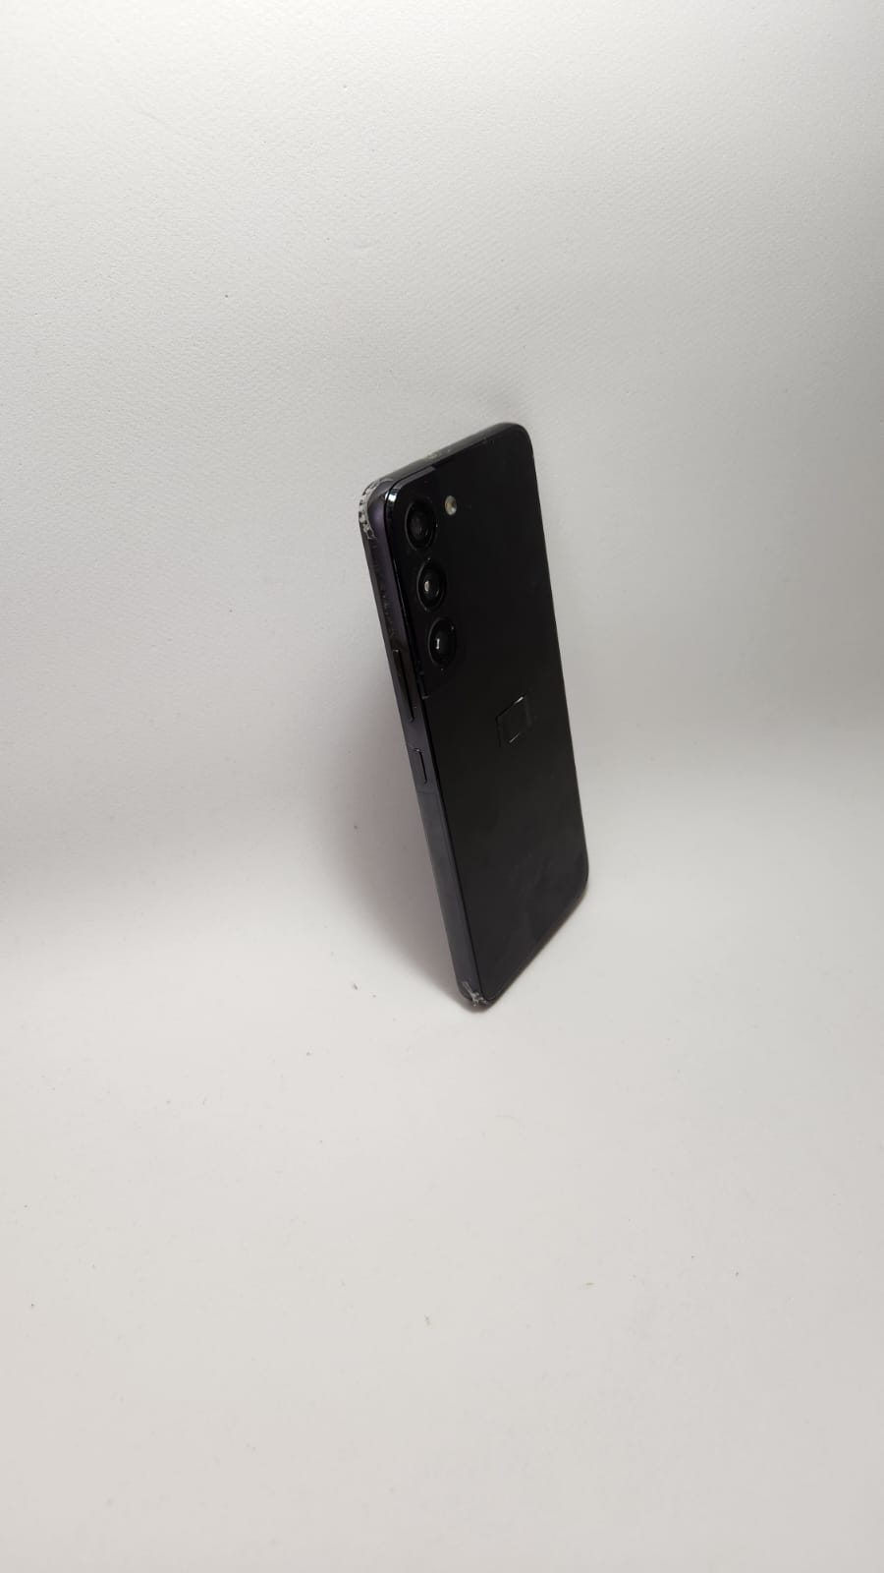

Imagem 3: Samsung Galaxy S22 (Vista de Perfil) demonstrando a sua fina espessura e linhas retas.

## Onde encontrar

Pode ser encontrado em lojas de tecnologia como Fast Shop e online como Magazine Luiza. Seguem sugestões de links para compra:

<https://www.magazineluiza.com.br/smartphone-samsung-galaxy-s22-128gb-branco-5g-octa-core-8gb-61-ram-cam-tripla-selfie-10mp-dual-chip/p/237061700/te/gs22/>

https://www.kabum.com.br/produto/467979/smartphone-samsung-galaxy-s22-5g-128gb-8gb-ram-tela-6-1-infinita-verde?srsltid=AfmBOoqAUVxOldV1tIMA3zlhs2_c0TtiVL5ADOMQz55c-_V77MotmTyJOYQ

# CONCLUSÃO

Eu aprendi como escrever formalmente e usar as regras da ABNT. Eu aprendi que para a análise de qualidade, precisei ler sobre vários parâmetros técnicos do aparelho. Eu espero poder aprender mais sobre este tópico durante as aulas, para conseguir meu futuro emprego.

# REFERÊNCIAS BIBLIOGRÁFICAS

1 Samsung Newsroom Brasil. Novos Samsung Galaxy S22 e S22+ oferecem experiências revolucionárias de câmera, de dia e à noite. Samsung Newsroom Brasil, 2022. Disponível em: <https://news.samsung.com/br/novos-samsung-galaxy-s22-e-s22-oferecem-experiencias-revolucionarias-de-camera-de-dia-e-a-noite-2#:~:text=O%20Galaxy%20S22%20e%20o%20S22%2B%20s%C3%A3o%20os%20primeiros%20modelos,smartphone%20a%20qualquer%20parte%20tranquilamente>. Acesso em: 04/09/2024.

2 CARDOSO, Pedro. Tudo sobre Samsung Galaxy S22: veja preço e ficha técnica completa. Techtudo, 2023. Disponível em: <https://www.techtudo.com.br/guia/2023/07/tudo-sobre-samsung-galaxy-s22-veja-preco-e-ficha-tecnica-completa-edmobile.ghtml>. Acesso em: 04/09/2024.